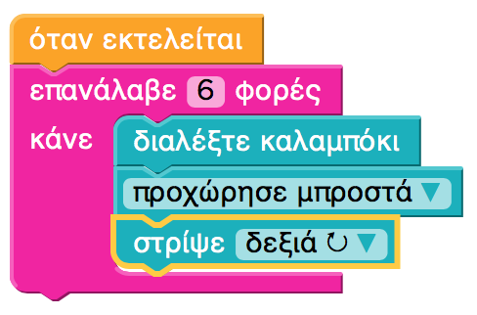 | for (var count = 0; count < 6; count++) {  getCorn();  moveForward();  turnRight();  }
Η εντολή επανάληψης Επανάλαβε

Παράδειγμα

Συμπλήρωσε όπως στο παράδειγμα
Σημείωση: Η εντολή διαλέξτε μαρούλι είναι getLettuce()

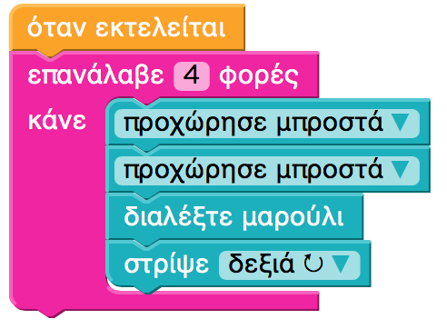

Η εντολή επανάληψης Όσο

Παράδειγμα

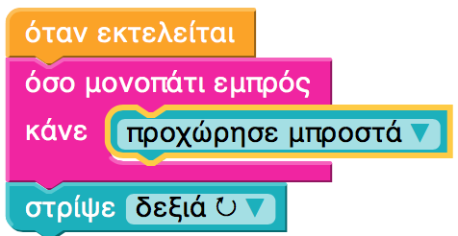 | while (isPathForward()) {  moveForward();  }  turnRight();

Συμπλήρωσε όπως στο παράδειγμα
Σημείωση: Η εντολή όσο υπάρχει καλαμπόκι είναι while(hasCorn())

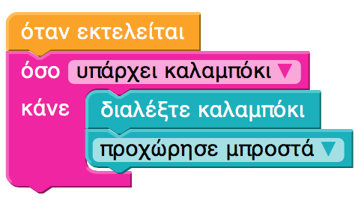

Η εντολή επιλογής εάν κάνε

Παράδειγμα

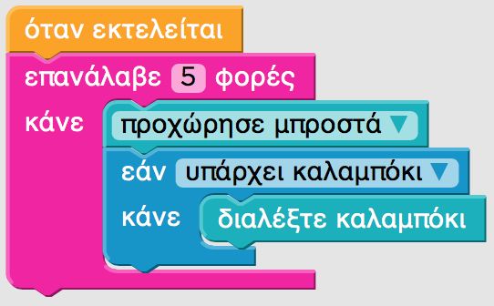 | for (var count = 0; count < 5; count++) {  moveForward();  if (hasCorn()) {  getCorn();  }  }

Συμπλήρωσε όπως στο παράδειγμα
Σημείωση: Η εντολή εάν υπάρχει μαρούλι είναι hasLettuce() και η εντολή διαλέξτε μαρούλι getLettuce()

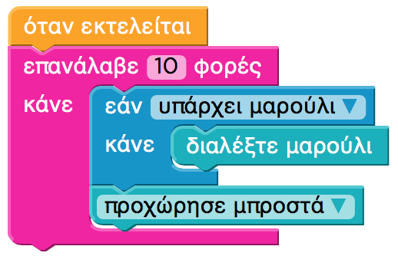

Η εντολή επιλογής αν κάνε αλλιώς

Παράδειγμα

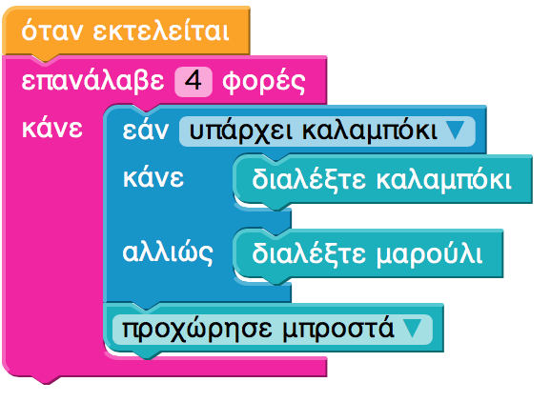 | for (var count = 0; count < 4; count++) {  if (hasCorn()) {  getCorn();  } else {  getLettuce();  }  moveForward();  }

Συμπλήρωσε όπως στο παράδειγμα
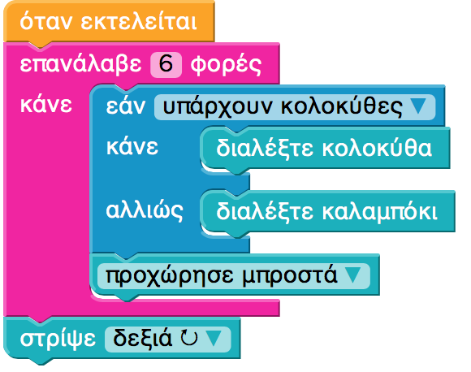
Σημείωση: Η εντολή εάν υπάρχει κολοκύθα είναι hasPumkin() και η εντολή διαλέξτε κολοκύθαgetPumkin()
Η εντολή στρίψε δεξιά είναι turnRight();

Εμφωλευμένες εντολές εάν

Παράδειγμα

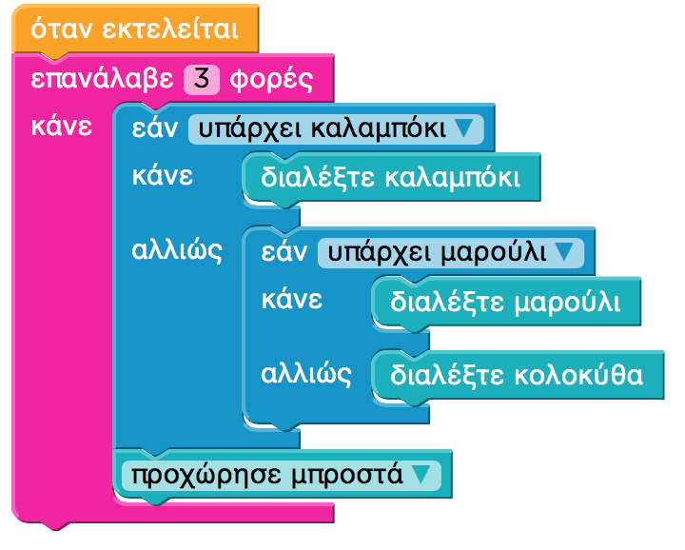 | for (var count = 0; count < 3; count++) {  if (hasCorn()) {  getCorn();  } else {  if (hasLettuce()) {  getLettuce();  } else {  getPumpkin();  }  }  moveForward();  }

Συμπλήρωσε όπως στο παράδειγμα
Σημείωση: Η εντολή εάν υπάρχει μαρούλι είναι hasLettuce() και η εντολή διαλέξτε μαρούλι getLettuce()

